Муниципальное автономное дошкольное образовательное учреждение детский сад №28 города Томска

Эффективность организации
образовательной деятельности
на основе технологий программы
«Вдохновение»

«Интеллект, разумность ребенка – это по-прежнему
то, во что нам следует верить. Верить, что ребенок
действительно разумен и может сам выстраивать
процесс познания. Если мы это принимаем, наши
отношения с ребенком заметно меняются»
Лорис Малагуцци

Если сравнивать современного дошкольника с детьми прошлого века, становятся очевидными различия в мировосприятии, темпах развития, поведении и осознании самого себя.

И совершенно невозможно в воспитании ребенка 21 века применять подходы и методы, бывшие актуальными 20, 30, и 40 лет назад. С каждым годом в нашей жизни происходят глобальные изменения, сама жизнь меняется до неузнаваемости.
Наши современные дошкольники – это дети нового поколения, и мы должны готовить их к новым условиям жизни.
Одной из самых актуальных в современной педагогике остается проблема формирования у детей самостоятельности и инициативности. Мы, педагоги, должны поддерживать детскую инициативу в различных видах деятельности, помогать ребенку определиться с выбором, направить и увлечь его той или иной деятельностью.
Все это, в полной мере, позволяет выполнить основная образовательная программа дошкольного образования «Вдохновение».
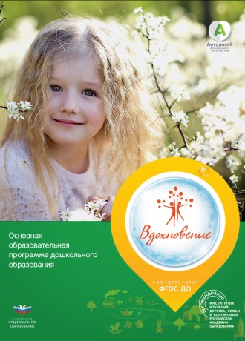

Основная образовательная программа
дошкольного образования «Вдохновение»
/под ред. В.К.Загвоздкина, И.Е.Федосовой.
–М.:Издательство «Национальное образование»,
2019. – 336с. – (Серия «Вдохновение»)

Данная программа основана на сотрудничестве детей и взрослых, на поддержке детской инициативы, на признании за ребенком права на участие в принятии решений, на учете индивидуальных особенностей и интересов всех участников.
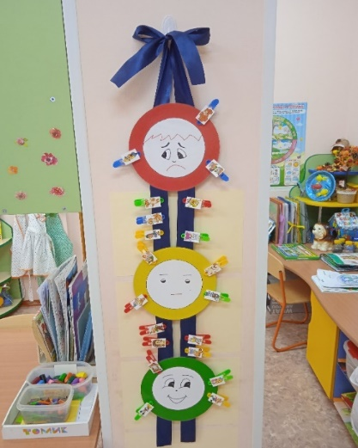
Нам, вместе с детьми, пришлось осваивать такие технологии, как «Детский совет», «Выбор и распределение по центрам» По началу не все получалось так, как этого хотелось бы: сам процесс проходил немного затянутым по времени, да и с «Доской выбора» были свои трудности: при распределении по центрам дети часто выбирали одно и тоже направление или долго не могли решить в какой центр им пойти. Но уже на сегодняшний день ситуация изменилась: «Детские советы» стали проходить более активно и конструктивно, а распределение детей по центрам – обдуманно, со сменой видов деятельности.

Каждое утро у нас начинается с просмотра уголка «Мое настроение». Это помогает нам, воспитателям, понять с каким настроение пришел ребенок в группу и учитывать это для дальнейшей совместной деятельности с детьми. А ребятам – более осмысленно подойти к тому, чтобы помочь другу «поднять настроение» на весь предстоящий день.
Как мы организовали детский совет? Учитывая данные условия нашей группы (рациональное использование площадей) мы, вместе с детьми, выбрали в группе место, где можно собираться каждое утро и доверительно общаться друг с другом.
Утреннее общение для нас с ребятами – это возможность побыть какое-то время всем вместе, пообщаться, раскрепоститься. По уже сложившейся традиции «Детский совет» мы начинаем после проведения утренней гимнастики, перед завтраком. В то время, когда звучит спокойная музыка, дети начинают собираться все вместе.
Первым делом мы совершаем с ребятами ритуал приветствия. Это могут быть различные способы: поздороваться ласково, взявшись за мизинчики или коленками, подарить комплимент другу, или просто обнявшись. Словом, каждый день мы с ребятами придумываем что-нибудь новое.
Затем мы начинаем производить подсчет: сколько пришло сегодня в группу девочек? Сколько мальчиков? Кого больше: девочек или мальчиков? Сколько всего детей в группе? Все это мы выставляем наглядно на коврографе.
После этого мы заполняем календарь. Дети самостоятельно называют число и месяц. Попутно повторяем дни недели, время года, характерные признаки. Далее у нас – беседа «Мои новости». Дети обмениваются друг с другом последними событиями, новостями. Тема при этом может быть свободной. В ходе такого общения наши дети учатся свободно высказываться, выслушивать товарища. Таким образом у детей формируются коммуникативные навыки, такие как: умение слушать и слышать, самому вести диалог или монолог, совершенствуется умение аргументировать свое суждение.
Следующим моментом у нас идет планирование и распределение мероприятий на день: чем дети будут заниматься на протяжении всего дня, какие интересные мероприятия их ожидают и т.д.
«Детский совет» стал любимым «ритуалом» как для детей, так и для нас педагогов.
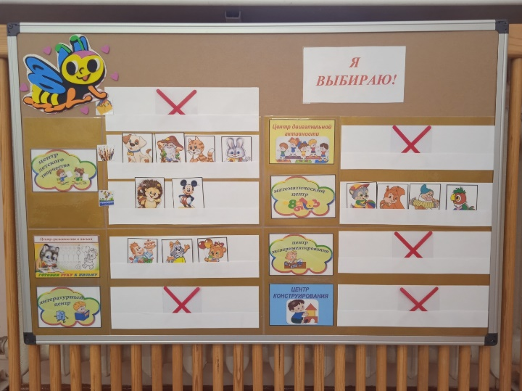

Наши ребята научились самостоятельно выбирать центр активности, следуя определенным правилам, установленным коллективно. Например: в один центр могут пойти не более пяти человек или - при коллективной работе в центре все участники полноправны в своих действиях и высказываниях и т.д.
Положительный стимул в выборе центра задает детям веселая пчелка Майя, которая каждое утро «сообщает» ребятам о том, какие центры будут функционировать на сегодняшний день. Наши дети с интересом изучают «Доску выбора», т.к. каждый день центры активности меняются. Перед тем, как выбрать в какой цент пойти, дети могут поговорить, пообщаться между собой, пригласить кого-либо из ребят к совместной работе. После того, как прозвенел колокольчик, дети расходятся по центрам и занимаются определенное время самостоятельной деятельностью.
Мы, воспитатели, являемся участниками процесса и можем плавно переходить от одной группы детей к другой, наблюдать за процессом работы, давать советы (если в этом будет необходимость).
По окончании работы мы с ребятами снова собираемся все вместе для анализа результатов своей деятельности. Дети делятся своими результатами и впечатлениями от выполненной работы: что сделали и все ли получилось? доволен ли ты своей работой? В начале дети оценивали себя только положительно, но благодаря беседам-обсуждениям и выявлениям неточностей в работе, самооценка ребят стала более адекватной. После подведения итогов деятельности детей, ребята, по желанию, могут перейти играть в другую игровую зону, поменяв при этом, свою карточку на «Доске выбора»
«Доска выбора» эффективно работает только в том случае, если развивающая среда в группе будет насыщенной, постоянно меняться и пополняться воспитателем. «Доска выбора» помогает нам, воспитателям, правильно организовать самостоятельную деятельность детей, учитывая при этом их интересы, а ребятам - планировать свою деятельность и правильно делать выбор, не ссориться и не конфликтовать между собой, а уметь договариваться, чувствовать в игре себя комфортно и поверить в себя и в свои возможности в достижении цели.
Так же в программе «Вдохновение» отмечается тот факт, что воспитательную и образовательную задачу нельзя успешно решить без плодотворного контакта с семьей воспитанников. Поэтому мы стараемся выстраивать с ними взаимосвязь на основе сотрудничества.
Наша работа с семьей позволяет вовлечь родителей в образовательный процесс, а это, в свою очередь, сплачивает семью, нацеливает родителей на необходимость поддержания в ребенке самостоятельности, инициативности и любознательности.
Наши родители вместе с детьми с увлечением изготавливают книжки – малышки, фотоальбомы, лэпбуки и др. наглядный материал, а также принимают активное участие в различных конкурсах, развлечениях, в проектной и продуктивной деятельности. Презентуя продукты детского творчества другим детям, родителям, педагогам, взрослые тем самым поддерживают чувство гордости ребенка за свой труд и удовлетворение его своими результатами.
Хочется отметить тот факт, что благодаря программе «Вдохновения» наши дети легче адаптировались в группе, сдружились между собой. Мы, педагоги, стараемся организовывать самостоятельную деятельность ребят по интересам, выстраиваем все в форме игры.
Наблюдая за ними, мы сделали для себя вывод: дети испытывают радость и эмоциональный подъем тогда, когда им позволяешь свободно играть, экспериментировать, высказывать свои предложения и заключения, выражать себя в разных видах деятельности. Все это, в целом, способствует укреплению веры в себя и настойчивости в достижении цели. Дети становятся более самостоятельными и инициативными, у них повышается уровень самоконтроля, оценка детьми своих возможностей становится более объективной, дети самостоятельно осваивают материал, используя при этом разнообразные средства, могут анализировать информацию, самостоятельно делать выводы.
Программа «Вдохновение» обеспечивает преемственность с начальным звеном образования. Принцип совместного действия, т.е. соконструкции, является основой всей программы. А девиз программы – «Вдохновлять детей!» Что мы и стараемся делать в своей группе.
И в заключении еще раз хочется вспомнить золотые слова Ш.А.Амонашвили:

«Если хочешь воспитать в детях смелось ума, интерес к серьезной интеллектуальной работе, самостоятельность как личностную черту, вселить в них радость сотворчества, то создай такие условия, чтобы искорки их мыслей образовывали царство мыслей, дай возможность им почувствовать себя в нем властелином»

